Milestone 2 — Classificazione e Bug Prediction su Apache AVRO
Difettosità a livello di classe (target Buggy) · tool Milestone2WekaEvaluation (Weka Java API 3.8.6)
ISW2 2025–2026 · Matteo Lagioia · Seed 42 · Esecuzione 30/07/2026

1. Introduzione
L'obiettivo della Milestone 2 è addestrare e confrontare modelli di bug prediction a livello di classe sul dataset AVRO costruito in Milestone 1, valutando l'effetto di tre fattori metodologici (classificatore, feature selection, bilanciamento delle classi) sotto due tecniche di validazione. La milestone richiede il confronto di tre classificatori — Random Forest, Naïve Bayes e IBk (k-NN) — e la misura di metriche classiche ed effort-aware, con l'accento sul controllo intellettuale di ogni scelta metodologica.
Il dataset è organizzato per release ordinate temporalmente (ReleaseId), con la classe Buggy fortemente minoritaria (~14%). La variante principale analizzata è pct34_total_gh0_churn0; le restanti 15 varianti prodotte in M1 sono usate come analisi di sensibilità.

2. Metodologia

2.1 Classificatori
Il confronto riguarda Random Forest (default Weka, 100 alberi, profondità illimitata), Naïve Bayes (default Weka, senza kernel estimator) e IBk con k = 1 (default Weka, valore tipico del corso). La scelta dei tre algoritmi è imposta dalla specifica; si sono mantenuti i parametri di default, senza tuning degli iperparametri, per un confronto standard e riproducibile.

2.2 Pipeline di pre-processing (leakage-safe)
Tutti i filtri sono incapsulati in un FilteredClassifier, quindi fittati esclusivamente sul training fold e applicati al test senza mai osservarlo. Ordine della catena: rimozione degli identificativi string (Project, Path, Class, ReleaseId) via RemoveType, poi NominalToBinary, ReplaceMissingValues, Standardize, feature selection ed eventuale bilanciamento. Questo isolamento è la garanzia principale contro il data leakage nel pre-processing.

2.3 Feature selection (fattore Sì/No)
Fattore attivabile/disattivabile: CFS (CfsSubsetEval + ricerca greedy BestFirst con backtracking), che seleziona feature molto correlate col target ma poco tra loro. È disponibile anche InfoGain + Ranker come alternativa filter. Essendo dentro il FilteredClassifier, la selezione avviene per-fold.

2.4 Bilanciamento delle classi
Confronto di quattro livelli: nessuno, SMOTE, undersampling (SpreadSubsample -M 1.0) e oversampling (Resample -B 1.0 con -Z calcolato per pareggiare le classi). L'obiettivo è il bilanciamento 1:1; il balancing è l'ultimo anello della catena e agisce solo sul training set, lasciando al test la distribuzione reale.

2.5 Tecniche di validazione
10×10-fold cross-validation (10 ripetizioni di 10-fold), richiesta dalla specifica come confronto equo tra modelli, e walk-forward (across-release, ordinata per ReleaseId): training cumulativo (all'iterazione n si addestra sulle release 1…n−1), test sulla singola release successiva n, prima predizione sulla release 2 (min-train-periods = 1).
La walk-forward preserva l'ordine temporale ed evita di usare dati futuri per predire il passato: è la validazione realistica per la bug prediction. La cross-validation è mantenuta come termine di paragone per quantificare il bias temporale, non come performance attesa in produzione.

2.6 Metriche
Si riportano Precision, Recall, F1, AUC, Cohen's Kappa e NPofB20. Kappa misura quanto il modello supera un classificatore banale ed è la metrica di riferimento del corso. NPofB20 è la metrica effort-aware: si ordinano le classi per densità di bug decrescente = P(bug) / LOC e si misura la frazione di bug individuati ispezionando il 20% delle LOC totali (normalizzazione di Falessi; effort = LOC). È la metrica prioritaria per la milestone.

2.7 Disegno sperimentale
Matrice completa di 16 configurazioni sulla variante principale: validazione {CV 10×10, walk-forward} × feature selection {nessuna, CFS} × balancing {nessuno, SMOTE, undersampling, oversampling}. Ogni run confronta i tre classificatori insieme. In aggiunta, una analisi di sensibilità con la configurazione baseline su tutti i 16 ARFF.

3. Risultati (Research Questions)

RQ1 — Qual è il classificatore migliore?
Random Forest, in modo netto e consistente sotto entrambe le validazioni e su tutti i 16 dataset. In cross-validation raggiunge Kappa 0.87–0.88 e AUC 0.98; in walk-forward resta il migliore per Kappa (0.673). IBk è stabile secondo; Naïve Bayes è sistematicamente ultimo.
Tabella 1 — Leaderboard per Kappa, cross-validation 10×10 (ottimistica).
Config | Classificatore | Kappa | AUC | NPofB20
none + SMOTE | Random Forest | 0.880 | 0.982 | 0.893
none + none | Random Forest | 0.871 | 0.982 | 0.895
none + oversampling | Random Forest | 0.870 | 0.982 | 0.888
none + none | IBk | 0.798 | 0.901 | 0.828
CFS + SMOTE | Naïve Bayes | 0.514 | 0.834 | 0.752
Tabella 2 — Leaderboard per Kappa, walk-forward (realistica).
Config | Classificatore | Kappa | AUC | NPofB20
none + oversampling | Random Forest | 0.673 | 0.856 | 0.574
none + oversampling | IBk | 0.667 | 0.772 | 0.526
none + none | IBk | 0.664 | 0.770 | 0.536
none + SMOTE | Random Forest | 0.656 | 0.856 | 0.582
none + none | Random Forest | 0.578 | 0.866 | 0.594
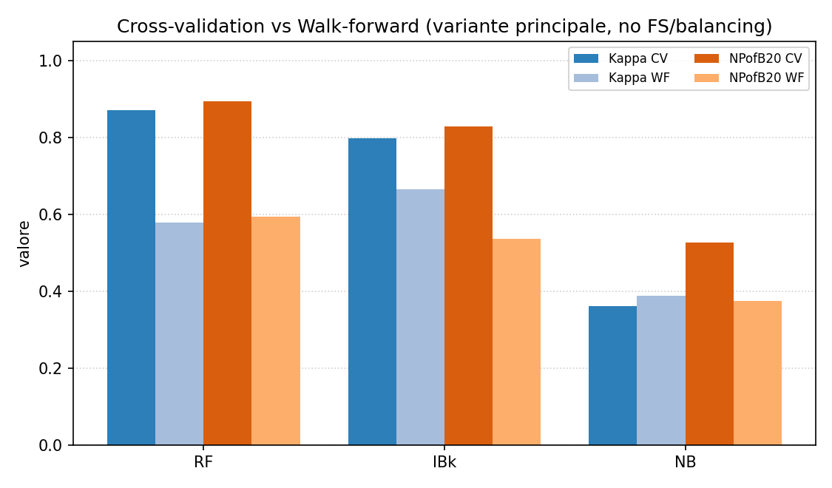
Figura 1 — Cross-validation vs walk-forward (variante principale, senza FS/balancing): il calo di Kappa e NPofB20 per RF e IBk quantifica l'ottimismo della CV.

RQ2 — Il bilanciamento aiuta?
Poco, e in modo dipendente dalla validazione. In cross-validation SMOTE dà a Random Forest un miglioramento marginale di Kappa (0.871 → 0.880); l'oversampling è equivalente al baseline. In walk-forward l'oversampling è invece decisivo per il Kappa di RF (0.578 → 0.673, +0.095). L'undersampling è la tecnica più dannosa in entrambe le validazioni. Sul piano effort-aware il balancing incide poco su NPofB20 (per RF senza FS resta 0.574–0.594 in walk-forward).

RQ3 — La feature selection (CFS) migliora?
No. CFS peggiora Random Forest e IBk sotto entrambe le validazioni (RF CV: Kappa 0.871 → 0.795; AUC 0.982 → 0.939). L'unico beneficiario è Naïve Bayes, il cui Kappa in CV sale da 0.36 a 0.51 grazie alla rimozione di feature correlate che ne violano l'assunzione di indipendenza. Il risultato è coerente con la natura euristica della feature selection: su un dataset già pulito, ridurre le feature abbassa l'accuratezza in cambio di minore complessità; per RF e IBk il set completo è più informativo.

RQ4 — Qual è la configurazione finale raccomandata?
Con NPofB20 (walk-forward) come metrica prioritaria e Kappa (walk-forward) come criterio di compromesso, la scelta è Random Forest, nessuna feature selection, oversampling: Kappa 0.673 (massimo in walk-forward) con NPofB20 0.574. Tra le configurazioni RF senza FS l'NPofB20 varia poco (0.574–0.594) mentre il Kappa varia molto: l'oversampling massimizza il Kappa a fronte di un NPofB20 quasi invariato. La variante senza balancing (NPofB20 0.594, Kappa 0.578) è l'alternativa minimale citabile.
Interpretazione dell'NPofB20. Un NPofB20 ≈ 0.57 in walk-forward significa che, ispezionando solo il 20% del codice (in LOC), il modello individua il 57% dei bug totali. Un ordinamento casuale ne troverebbe circa il 20%: il modello offre quindi un guadagno quasi triplo rispetto al caso.

4. Analisi di sensibilità
Sulla configurazione baseline (CV, no-FS, no-balancing) applicata a tutti i 16 dataset di M1, la gerarchia tra classificatori è invariata e Random Forest domina ovunque.
Tabella 3 — Sensibilità sui 16 ARFF (baseline CV): medie e intervalli.
Classificatore | Kappa medio | min–max | AUC medio | NPofB20 medio | pct20 | pct34
Random Forest | 0.892 | 0.871–0.930 | 0.982 | 0.875 | 0.914 | 0.871
IBk (k=1) | 0.814 | 0.752–0.868 | 0.910 | 0.822 | 0.852 | 0.775
Naïve Bayes | 0.550 | 0.362–0.749 | 0.886 | 0.675 | 0.677 | 0.424
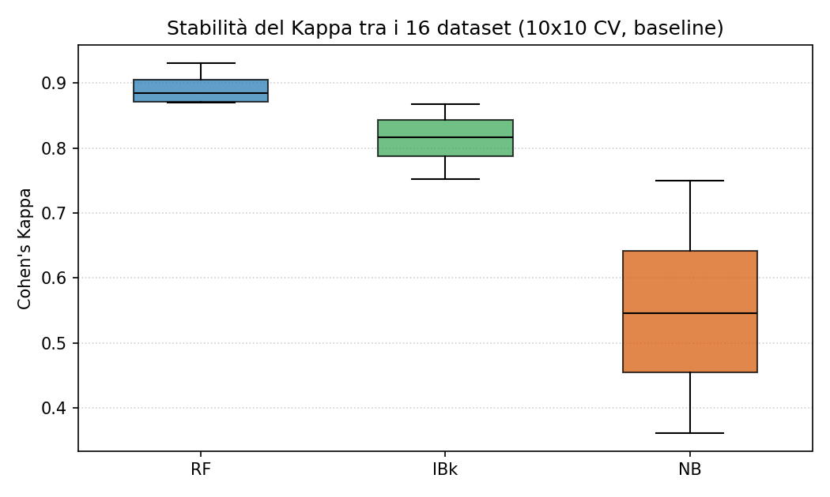
Figura 2 — Distribuzione del Kappa tra i 16 dataset (10×10 CV): RF è il più alto e stabile, NB il più disperso.
Le varianti pct20 risultano leggermente più facili delle pct34 (Kappa RF 0.914 vs 0.871): un training set più ampio include release più eterogenee e periodi più rumorosi. L'effetto delle feature GitHub (gh) e del churn è di secondo ordine rispetto alla percentuale di release. Questi numeri, ottenuti in cross-validation, condividono l'ottimismo discusso di seguito.

5. Discussione
Il risultato più rilevante è il divario tra cross-validation e walk-forward: per Random Forest il Kappa scende da 0.88 a 0.67 e, soprattutto, l'NPofB20 crolla da ~0.89 a ~0.57. Questo è pienamente coerente con la letteratura: la cross-validation è ottimistica e irrealistica su dataset ordinati temporalmente, perché il rimescolamento dei fold consente al modello di usare informazioni del futuro per predire il passato. L'effetto è amplificato da feature con forte legame temporale come prevBuggy e prevNSmells.
Ne deriva una lettura precisa del Kappa in cross-validation: un valore di 0.88 non va interpretato come ottimo modello ma come red flag di data leakage temporale. In contesti reali di ingegneria del software i valori di Kappa attesi si collocano tipicamente tra 0.1 e 0.4; il nostro 0.88 è la prova sperimentale della necessità di preservare l'ordine dei dati. La walk-forward, con Kappa ~0.67, resta comunque un risultato solido e onesto.
Una discrepanza tra metriche riguarda l'oversampling in walk-forward: massimizza il Kappa ma non l'NPofB20, leggermente più alto nella configurazione senza balancing. Ciò conferma che le due metriche misurano cose diverse — accordo di classificazione binaria (Kappa) contro capacità di ranking per densità di bug (NPofB20). Infine, il fatto che la feature selection peggiori le performance indica che il dataset di M1 è già informativo e che per RF/IBk non vale la pena ridurne la dimensionalità.

6. Threats to Validity
Leakage temporale residuo. Mitigato dall'isolamento per-fold della pipeline (FilteredClassifier) e dalla walk-forward cumulativa con test sempre su release futura; resta il rischio teorico legato a feature con memoria temporale.
Scelta del seed. Con seed unico (42) l'impatto della casualità su Random Forest e SMOTE non è quantificato: manca un'analisi di varianza su più seed.
Assenza di tuning. Si sono usati i parametri di default di Weka anziché ottimizzare gli iperparametri, il che può sottostimare il potenziale dei modelli.
Effort-aware limitato. L'analisi si ferma alla soglia del 20% (NPofB20) invece di considerare l'intera curva PofB.
Minacce ereditate da M1. Snoring residuo nell'etichettatura, uso della tecnica Proportion per l'Injected Version, linkage rate ticket↔commit non unitario (0.90) e copertura NSmells su 13 release su 14.

7. Conclusioni
Random Forest è il classificatore più efficace e stabile sul dataset AVRO. La configurazione raccomandata è Random Forest senza feature selection con oversampling, valutata in walk-forward (Kappa 0.673, NPofB20 0.574): ispezionando il 20% del codice si individua circa il 57% dei bug. La feature selection CFS non è utile per RF/IBk e il bilanciamento porta benefici modesti. Il contributo metodologico principale è la dimostrazione, sui dati, dell'ottimismo della cross-validation rispetto alla validazione walk-forward, che resta l'unica misura realistica per la bug prediction.

